甘肃政务服务网统一身份认证系统

对接规范

南京大汉网络有限公司

2015年06月
修订历史记录
日期 | 版本 | 说明 | 编制人 | 审核人
2015-06 | 1.0 | 初始版本 | 朱浪
目 录
1 引言 4
1.1 范围 4
1.2 参考资料 4
2 个人用户统一身份认证 4
2.1 规范说明 4
2.2 自建系统单点对接 4
2.2.1 账号绑定 5
2.2.2 账号解绑 7
2.2.3 绑定修改 7
2.3 统建主要业务流程 7
2.3.1 注册流程 7
2.3.2 登录流程 8
2.3.3 认证流程 10
2.4 接口规范 10
2.5 数据定义 10
3 法人用户统一身份认证 12
3.1 规范说明 12
3.2 自建系统单点对接 12
3.3 统建主要业务流程 14
3.3.1 注册流程 14
3.3.2 登录流程 15
3.3.3 认证流程 17
3.4 接口规范 18
3.5 数据定义 18
4 政府用户统一身份认证 19
4.1 规范说明 19
4.1.1 用户命名规范 19
4.1.2 组织机构编码规范 20
4.1.3 开户流程规范 21
4.2 实施内容 22
4.2.1 接入方式定义 22
4.2.2 用户初始化 22
4.2.3 接入单位需做工作 23
4.3 统建主要业务流程 23
4.3.1 分级管理 23
4.3.2 单点登录流程 26
4.4 接口规范 28
4.5 数据定义 28
5 实名认证大厅对接 30

引言

范围
网上身份认证平台规划通过甘肃政务服务网站群入口提供服务的所有应用系统，实现统一管理、统一认证和单点登录。需要制定一系列数据和流程规范，以保障政务服务网有效运行, 本规范定义了甘肃政务服务网用户的统一管理、身份认证和单点登录要求，用户分为公众和政府两类，其中公众用户又分为个人、法人。
本规范适用于全省统一申报、统一审批等系统的建设和改造，适用于省、市、县各级政府单位自建申报、审批等系统建设和改造。

参考资料
- 《甘肃政务服务网建设实施方案》。

个人用户统一身份认证

规范说明
政务服务大厅将全新建立一套用户体系，用户的增加采用个人自己注册方式，个人用户分为“实名认证用户”、“非实名用户”，实名认证采用实体大厅现场实名认证的方式。
注：考虑到各市州的自建系统用户系统标准都不相同，有很多用户交叉的情况，且大多数的自建系统都没有进行实名认证过，存在很多垃圾的用户数据，统一用户认证平台将不做各市州自建系统的统一用户管理。为了提高用户的体验性，可以通过改造自建系统进行单点登录。

自建系统单点对接
自建系统已有用户账号不能登录甘肃政务服务网，需在甘肃政务服务网新注册用户账号。用户在政务服务网注册登录完成，办理该系统具体事项时，提供新旧账号绑定，实现单点登录。
如果自建系统里面没有该用户账号，自建系统可以调用政务服务网统一用户的同步接口将用户信息同步到自己系统中，也可以提供注册页面重新进行注册，为了提高用户的体验，建议使用接口方式做单点登录。

账号绑定
自建系统，接入政务服务网的个人用户中心，可参考本例子实现新旧账号绑定，该工作由自建系统开发单位完成。
- 绑定流程
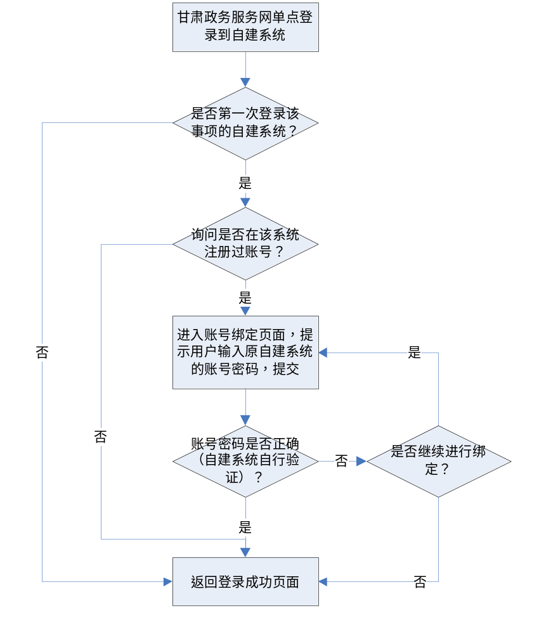
- 绑定规则
- 用户第一次登录某事项的自建接入系统，需询问用户是否在该系统注册过账号，用户可马上绑定账号，也可暂不绑定，对于未绑定账号的用户，接入系统需提供账号绑定入口，供用户随时发起绑定。
- 用户绑定账号后，接入系统自行保存绑定信息。之后，用户进入到该接入系统，均可查看绑定账号在该接入系统的业务数据（例如办事数据）。
- 从哪个页面发起绑定，成功后就返回某页面，显示为当前用户的登录状态。
- 实现方法
新旧账号绑定工作由自建系统完成，下面是一种可行的解决方案，作参考。
- 自建系统的用户表新增两个字段。
中文名称 | 字段名称 | 描述
是否绑定 | isBind | 该字段为布尔类型，TRUE表示该账号为该账号已绑定过，省政府个人用户中心同步过来的账号，FALSE表示该账号未绑定，默认为False
绑定的政务服务网的账号名 | bindUserName | 如果没有绑定政务服务网的账号，此字段为空
- 自建系统的账号isBind值初始全部置为FALSE。
- 绑定流程
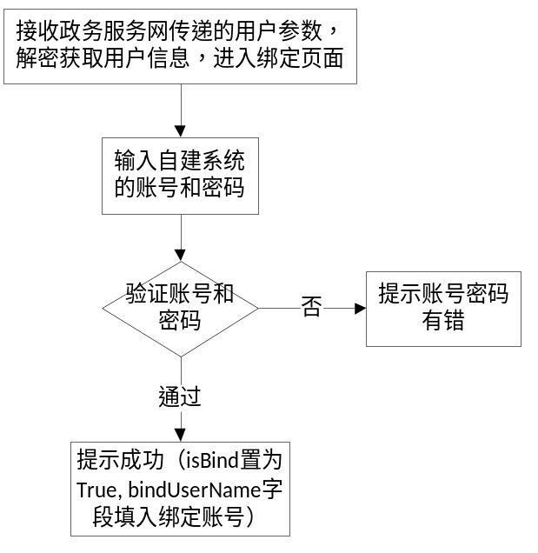
以上流程适用于第一次登录到自建系统用户绑定流程，如果已绑定的政务服务网用户，下次再次登录到自建系统时，自建系统可以通过政务服务网的用户账号查到自建系统账号，通过自建系统账号进行直接登录。

账号解绑
自建系统需要在自己的业务系统中提供解绑功能，解绑就是将相关的政务服务网的相关字段清空掉，例如将是否绑定字段置为False及绑定的用户名置为空，解绑成功之后将不可进行单点登录。该工作由自建系统开发单位完成。

绑定修改
自建系统需要提供绑定修改页面，绑定修改的过程其实就是重新绑定的过程，和账号绑定的流程一致，需要在自建系统进行引导。首先需要登录政务服务网，登录成功之后则登录到自建系统重新输入用户名和密码进行二次绑定操作。该工作由自建系统开发单位完成。

统建主要业务流程

注册流程
注册流程详见以下流程图：
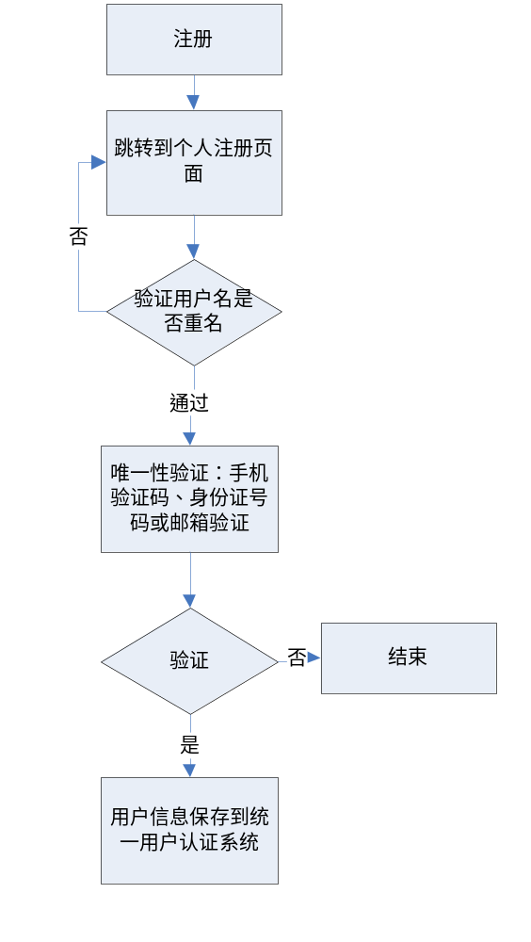
从政务服务大厅门户某页面发起注册，成功后就返回某页面，显示为当前注册用户的登录状态。
为了保证注册用户的有效性，必须需要短信进行验证，短信验证成功之后方可进行下一步操作。
场景样例：某用户在未登录情况下，从政务服务大厅门户点击某事项，进入登录页面，发起注册，注册完成后，返回该事项办理页面。

登录流程
政务服务大厅个人用户，到个人登录页面登录。
- 登录介质
登录名密码。

- 通过登录名密码登录流程
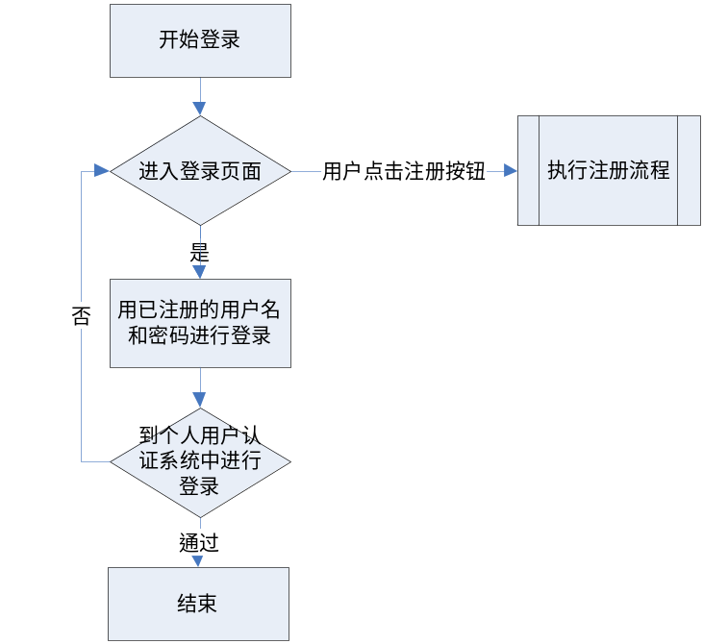
从政务服务大厅门户网站某页面发起登录，成功后就返回某页面，显示为当前登录用户登录状态。
如某用户在未登录情况下，从政务服务大厅门户网站点击某事项，进入登录页面，发起登录，登录完成后，返回该事项办理页面，见下图。
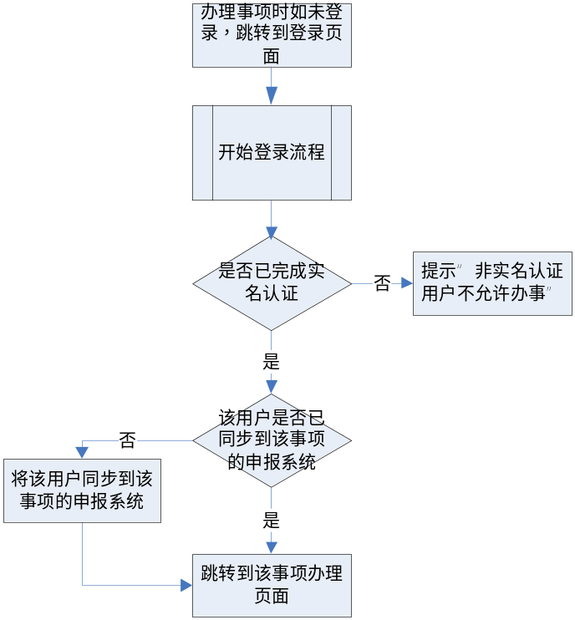

认证流程
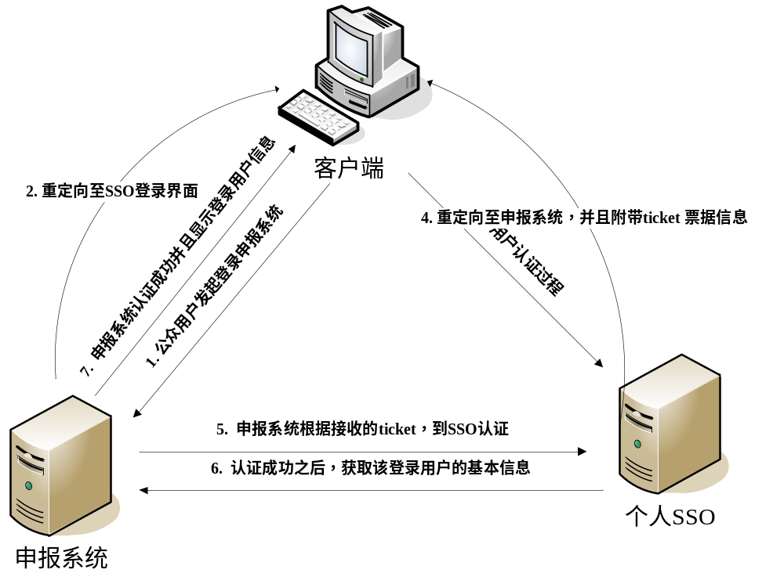
当公众用户发起登录申报系统请求时，将重定向至统一用户认证登录界面，校验用户名和密码成功之后，认证平台重定向至申报系统，并且附件票据信息（即安全认证信息），申报系统接收到票据之后，通过调用认证平台的接口取认证票据信息，认证成功之后即可获取到该登录用户的相关基本信息。

接口规范
个人用户统一身份认证的接口规范参考《甘肃政务服务网统一身份认证系统_接口规范说明书(公众及法人)》。

数据定义
字段 | 字段类型 | 长度 | 主键 | 自增 | 默认值 | 字段说明
iid | int | 11 | √ | √ |  | 个人用户id
uuid | varchar | 32 |  |  |  | uuid
loginname | varchar | 30 |  |  |  | 登录名（唯一）
pwd | varchar | 60 |  |  |  | 密码
name | varchar | 100 |  |  |  | 姓名
headship | varchar | 100 |  |  |  | 用户职务
fax | varchar | 30 |  |  |  | 传真
phone | varchar | 11 |  |  |  | 固定电话
mobile | varchar | 11 |  |  |  | 移动电话
email | varchar | 30 |  |  |  | email
enable | int | 1 |  |  | 1 | 是否启用：0：禁用1：启用
qq | varchar | 30 |  |  |  | qq号
msn | varchar | 30 |  |  |  | msn
age | int | 3 |  |  | 0 | 年龄
sex | int | 1 |  |  | 0 | 性别1：男0：女
address | varchar | 255 |  |  |  | 联系地址
post | varchar | 10 |  |  |  | 邮政编码
createtime | datetime | 20 |  |  |  | 注册时间
pinyin | varchar | 50 |  |  |  | 全拼
degree | int | 2 |  |  | 0 | 学历
paperstype | int | 1 |  |  |  | 证件类型  1身份证  2教师证  3军官证  4其他  默认是1
papersnumber | varchar | 20 |  |  |  | 证件编号
description | varchar | 255 |  |  |  | 备注
workunit | varchar | 255 |  |  |  | 工作单位
birthdate | datetime | 20 |  |  |  | 生日
isauth | Int | 1 |  |  |  | 实名认证标志  0-否，1-是

法人用户统一身份认证

规范说明
法人用户和个人用户相同，政务服务大厅不保留各自建系统的原始数据信息，采用重新注册的方式，法人用户分为“实名认证用户”、“非实名用户”，实名认证采用实体大厅实名认证方式。

自建系统单点对接
自建系统已有用户账号不能登录甘肃政务服务网，需在甘肃政务服务网新注册用户账号。用户在政务服务网注册登录完成，办理该系统具体事项时，提供新旧账号绑定，实现单点登录。
自建系统，接入政务服务网的法人用户中心，可参考本例子实现单点登录功能，该工作由自建系统开发单位完成。
- 对接流程
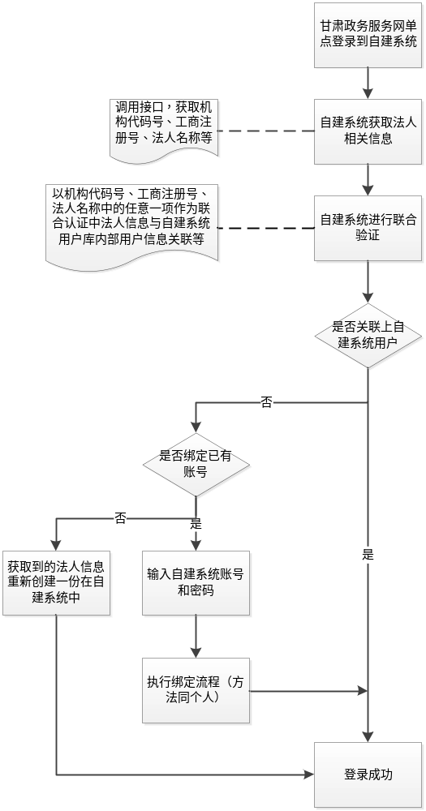
- 对接规则
- 从法人所有信息的集合对象中获取到机构代码号、工商注册号和法人名称，以机构代码号、工商注册号、法人名称中的任意一项作为联合认证中法人信息与自建系统用户库内部用户信息关联，建议机构代码号、工商注册号优先，若系统内部没有机构代码号或工商注册号的，以法人名称作为关联项；
- 如果能关联上用户，则判断获取到的信息与自建系统用户库中的法人信息是否一致；如果完全一致则成功登录系统，显示登录后页面；如果不一致，可以考虑以获取到的法人信息更新自建系统用户库中的信息，更新完成后成功登录系统，显示登录后页面。
- 如果不能关联上用户，显示页面询问用户是新建一个帐号还是关联已有用户帐号；如果用户选择新建一个帐号，则以获取到的法人信息新建，并显示一个要求用户完善补充系统其他必须信息的页面，录入完成后成功登录自建系统，显示登陆后页面；如果用户选择关联已有用户帐号，则输入接入系统帐号口令，验证后完成关联和登录。
- 实现方法
先调用政务服务大厅提供的接口获取法人用户信息，如果需要进行绑定操作可以参考个人的账号绑定实现方法。

统建主要业务流程

注册流程
注册流程详见以下流程图：
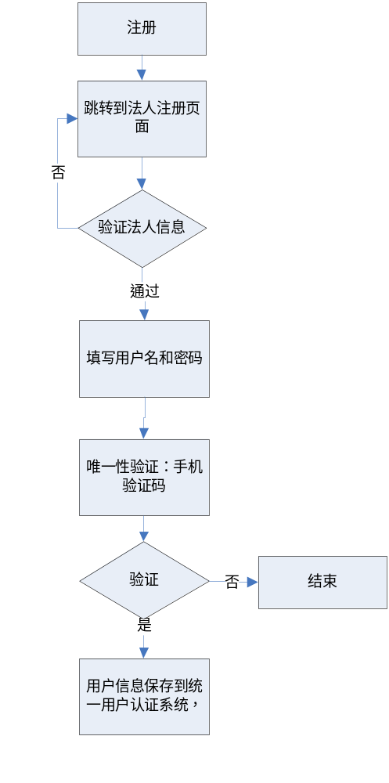
从政务服务大厅门户某页面发起法人注册，成功后就返回某页面，显示为当前注册用户的登录状态。
为了保证注册用户的有效性，必须需要短信进行验证，短信验证成功之后方可进行下一步操作。
场景样例：某用户在未登录情况下，从政务服务大厅门户点击某事项，进入登录页面，发起注册，注册完成后，返回该事项办理页面。

登录流程
政务服务大厅法人用户，到法人登录页面登录。
- 登录介质
登录名密码。

- 通过登录名密码登录流程
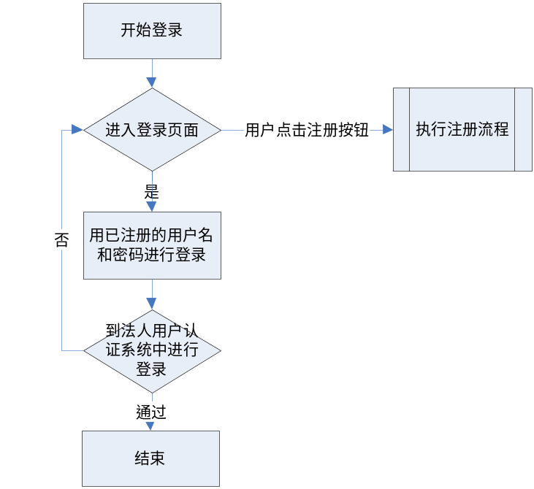
从政务服务大厅门户网站某页面发起登录，成功后就返回某页面，显示为当前登录用户登录状态。
如某用户在未登录情况下，从政务服务大厅门户网站点击某事项，进入登录页面，发起登录，登录完成后，返回该事项办理页面，见下图。

认证流程
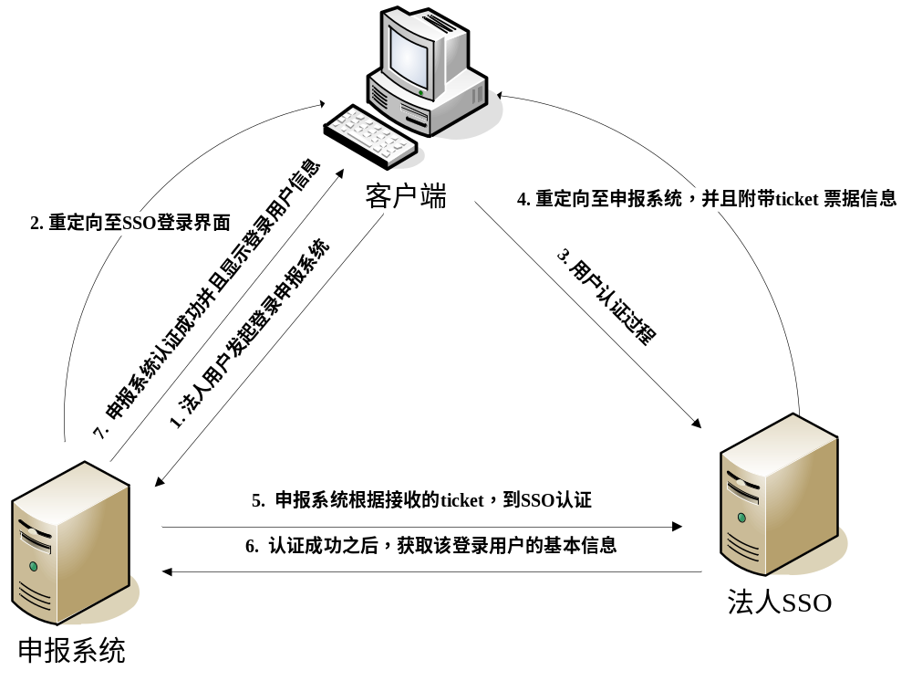
当法人用户发起登录申报系统请求时，将重定向至统一用户认证登录界面，校验用户名和密码成功之后，认证平台重定向至申报系统，并且附件票据信息（即安全认证信息），申报系统接收到票据之后，通过调用认证平台的接口取认证票据信息，认证成功之后即可获取到该登录用户的相关基本信息。

接口规范
法人用户统一身份认证的接口规范参考《甘肃政务服务网统一身份认证系统_接口规范说明书(公众及法人)》。

数据定义
字段 | 字段类型 | 长度 | 主键 | 自增 | 默认值 | 字段说明
iid | int | 11 | √ | √ |  | 法人用户id
uuid | varchar | 32 |  |  |  | uuid
type | int | 1 |  |  |  | 法人类型：  - 企业法人  - 非企业法人
name | varchar | 255 |  |  |  | 法人名称（企业名称、机构名称）
regnumber | varchar | 20 |  |  |  | 企业工商注册号码
orgnumber | varchar | 15 |  |  |  | 组织机构代码号
scope | varchar | 255 |  |  |  | 经营范围
regorgname | varchar | 255 |  |  |  | 登记机构
serialnumber | varchar | 15 |  |  |  | 工商内部序号
loginname | varchar | 30 |  |  |  | 登录名
pwd | varchar | 60 |  |  |  | 密码
realname | varchar | 100 |  |  |  | 负责人姓名
headship | varchar | 100 |  |  |  | 用户职务
fax | varchar | 30 |  |  |  | 传真
phone | varchar | 11 |  |  |  | 固定电话
mobile | varchar | 11 |  |  |  | 移动电话
email | varchar | 30 |  |  |  | email
enable | int | 1 |  |  | 1 | 是否启用：0：禁用1：启用
sex | int | 1 |  |  | 0 | 企业负责人或机构负责人性别1：男0：女
address | varchar | 255 |  |  |  | 联系地址（注册地址）
post | varchar | 10 |  |  |  | 邮政编码
createtime | datetime | 20 |  |  |  | 注册时间
pinyin | varchar | 50 |  |  |  | 法人名称（企业名称、机构名称）全拼
cardNumber | varchar | 20 |  |  |  | 身份证号码
isauth | int | 1 |  |  |  | 实名认证标志  0-否，1-是

政府用户统一身份认证
为实现政务服务大厅后台审批业务的协同处理和全流程的目标，实施政府用户管理体系。
政府用户身份管理与认证系统，简称政府SSO系统。

规范说明

用户命名规范
登录名长度2-50位。
一个用户的登录名应唯一，由用户真实姓名姓的拼音和名的拼音缩写，加上分隔符“.”（不包括双引号）,加上各单位或市县区的二级域名组成。如果同一个单位或市县区出现登录名重名，后增加人员的登录名为用户真实姓名的拼音，再出现重名，则在登录名后面加上阿拉伯数字以区分（阿拉伯数字从2开始递增，递增步长为1）。
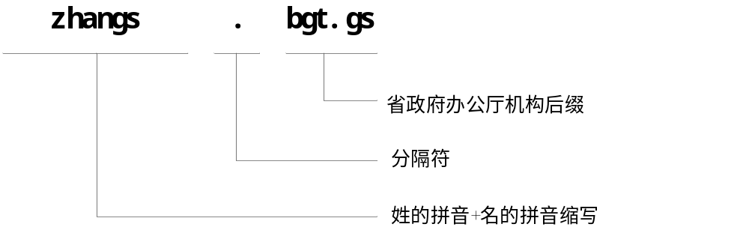
【登录名的组成】
如省政府办公厅秘书处的王小五，wangxw.bgt.gs
省发改委办公室的赵子龙，zhaozl.fgw.gs
兰州市政府办公厅秘书处的张三，zhangs.bgt.lz.gs
兰州市发改委办公室的张三，zhangs.fgw.lz.gs
城关区政府办公室秘书科的李四，lis.bgs.cg.lz.gs
城关区发改委办公室的李四，lis.fgw.cg.lz.gs

组织机构编码规范
机构编码长度3-30位。
一个机构的编码应该唯一，由各个层级编码构成，顶层的目录为“001”，例如甘肃省，每3位数字代表一个组织，甘肃省下属机构都是由上级机构编码加上自身的编码构成，例如甘肃省发改委的机构编码可以命名为“001001”，其中前面001代表甘肃省，后面的001代表发改委，依次类推。同一级别的机构自身编码逐步递增。
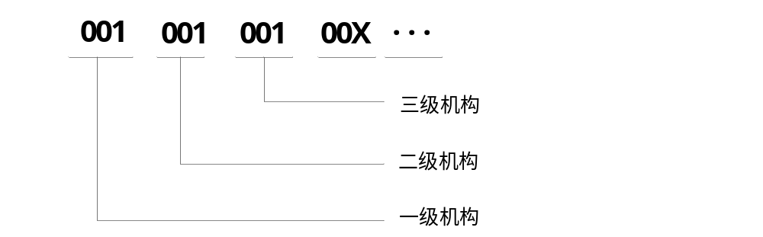
【机构编码的组成】
如甘肃省，001
甘肃省发改委，001001（前面的001代表甘肃省，后面的001代表发改委）
甘肃省兰州市，001002（前面的001代表甘肃省，后面的002代表兰州市）
甘肃省兰州市发改委，001002001（前面的001代表甘肃省，中间的002代表兰州市，后面的001代表发改委）
甘肃省兰州市城关区，001002009（前面的001代表甘肃省，中间的002代表兰州市，后面的009代表城关区）
甘肃省兰州市城关区发改委，001002009001（前面的001代表甘肃省， 002代表兰州市， 009代表城关区，后面的001代表发改委）
注：当机构合并的时候，原有的机构信息保留，可以新增一个合并的机构，选择所要合并的子机构，合并将修改该机构的合并标识符，合并成功之后重新同步该合并后的机构到其他的应用系统。
当应用系统查询机构如果带有合并标识，涉及查询相关机构的业务信息时，需要先查询该合并机构的原有的下属机构编码，通过原有的业务机构编码去查询相关信息，这样可以避免大范围的数据修改。

开户流程规范
公务人员认证管理流程规范如下图所示：
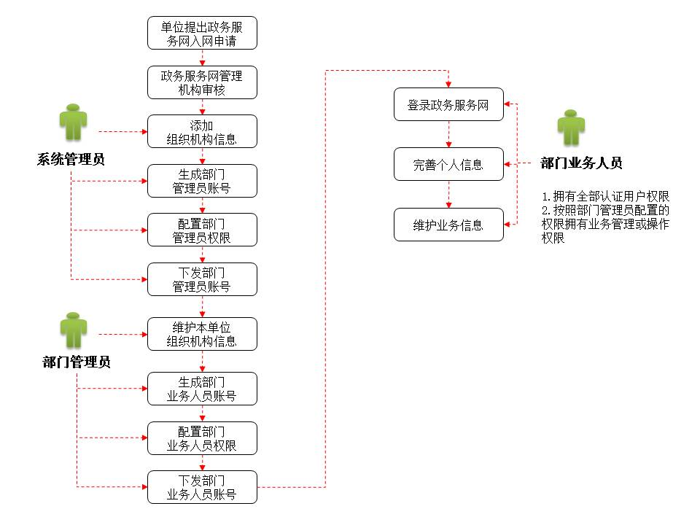

实施内容

接入方式定义
政务服务大厅内容管理系统、统一申报系统、行政审批系统、电子监察、权利事项系统、网上值班系统以及其他业务系统均要求实现统一用户体系，省级部门、地市、县市区等单位使用统建的业务系统时，也要求逐步接入政务服务大厅政府用户身份管理系统（简称政府SSO），实现统一用户。
政府SSO完成后，政府用户的开户、销户、修改、调岗等，都到政府SSO完成。

用户初始化
用户初始化可以采用接入系统用户按照单位，将原有的系统用户数据，初始化导入省政府SSO（提供导入标准Excel文件，导入后用户登录名加二级域名）的方式。这种前提条件为必须不同的业务系统同一个单位下面不能存在相同的用户名，否则将无法进行唯一性登录验证，另外每一家业务系统的用户规则都不相同，字段也不相同，如果都同步到统一认证系统中会使得用户非常杂乱，不方便后面的统一维护，所有目前不推荐此方式
另外一种方式为统一用户系统不保留原有的用户采用统一批量创建的方式，统一用户系统按照不同的业务系统批量为同时为省市区县的各个单位批量创建管理用户，然后再同步到各个业务系统中，管理员后续就使用新的账号和密码进行登录系统。这种好处能够使得用户的体系更加规范，也保证不会存在相同的用户名，以便于后期维护。如果业务系统要保留原有的用户系统，可以通过建立映射的关系进行绑定原有用户，以保证原有系统的业务数据不出错。

接入单位需做工作
对于接入政府用户中心的省、市、县各级政府单位自建系统，如所有政府用户在政府用户中心统一管理、统一认证，并实现单点登录，需采用统一登录名和密码方式接入。如只是实现从政府用户中心单点登录自建系统，可采用只单点登录的方式接入省政府用户中心。
接入单位的系统根据政府SSO接入规范，做以下接入工作：
- 开发相关的统一身份认证系统（包括机构同步和用户同步和删除等接口，具体参考接口文档）。
- 开发单点登录接口用于统一身份用户的单点登录。
- 需要统一注销的系统提供统一注销地址。
- 接入联调验证。

统建主要业务流程

分级管理
- 组织管理
单位管理员通过政府SSO，实现对本单位下级组织（处室或科室）管理。包括新增、修改、删除等操作，具体如下图所示：
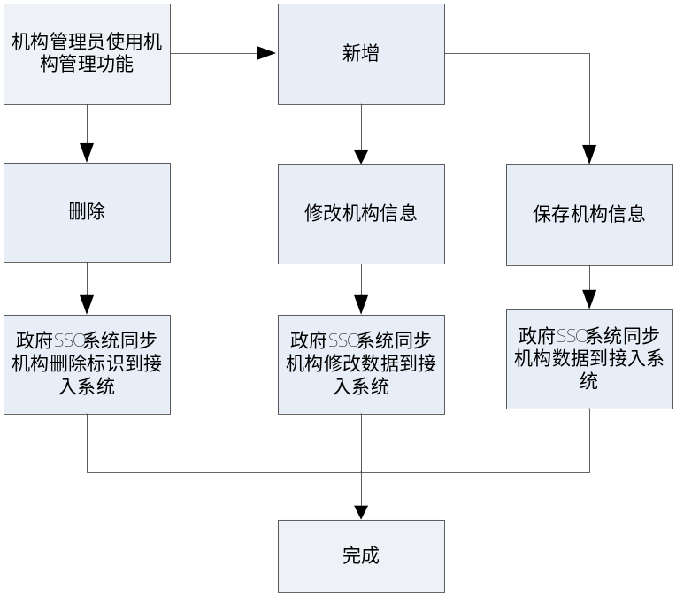
- 用户管理
单位管理员通过政府SSO，实现本单位用户和组织管理。包括开户、销户、调岗等，具体如下图所示：
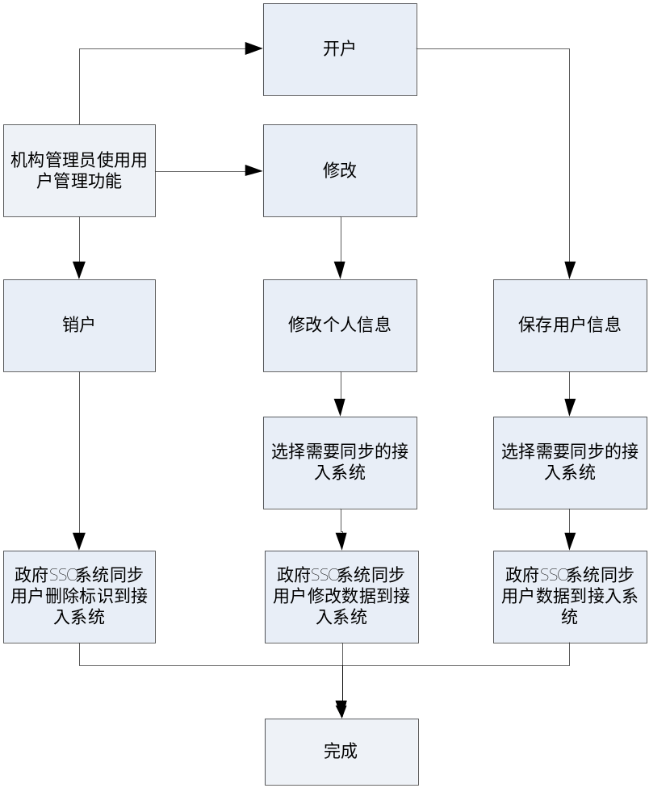
政府SSO同步给接入系统的用户登录名，带二级域名，如省政府办公厅张三（zhangs.bgt.gs），在接入系统中不允许发起增加、修改、删除用户，相关操作需使用政府SSO页面或接口，修改完成后，只同步到关联的接入系统。
- 接入系统管理
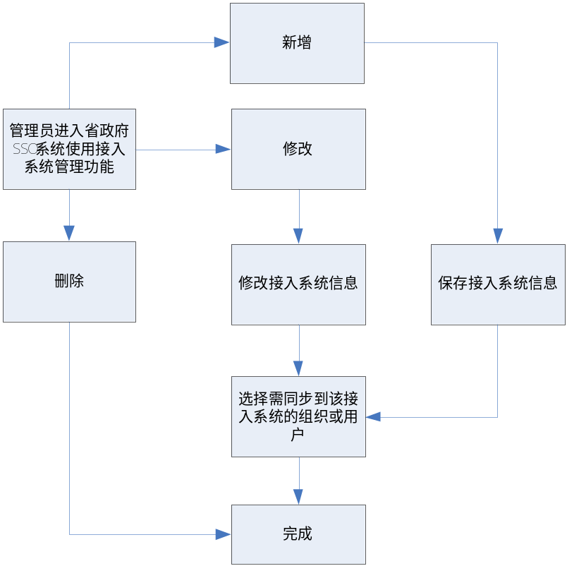
【接入系统管理】
各单位接入系统，由各单位管理员自行管理。

单点登录流程
- 登录介质
用户名密码。
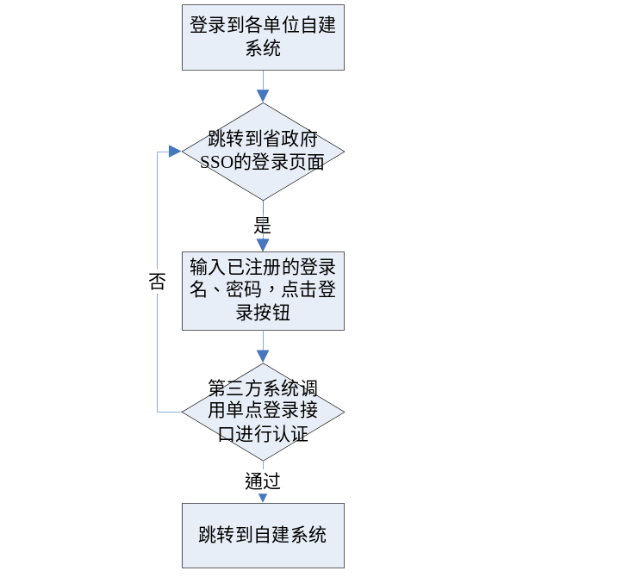

- 入口
建立政府用户统一入口，登录后进入政府SSO系统个人中心。
保留省、市、县自建系统已有登录入口（登录时，不到省政府SSO认证）。
- 实现流程
第三方系统提供http协议的登录页面，用于接收登录信息，实现登录跳转。命名规则统一为 singlelogin.jsp。文件路径统一为/interface/jis/*.jsp。
页面的实现流程如下：
- 接收页面相关登录参数（登录名，密码，应用标识）；
- 对用户名密码进行解密；
- 判断用户是否存在；
用户存在： 1. 登录名，密码验证通过： 直接登录跳转。
2. 登录名存在，密码验证不通过： 可以根据情况，如果不需要同步修改用户信息（包括密码），直接提示登录失败；否则调用相关方法（4中加以详细介绍），实现该用户的相关信息同步
用户不存在： 根据具体情况，可直接提示用户不存在； 或调用相关方法，同步该用户的相关信息。
- 调用 用户同步的相关方法；
- 调用用户同步方法后，判断登录，做登录跳转操作。

接口规范
具体接口规范参考所提供的接口规范说明书《甘肃政务服务网统一身份认证系统_接口规范说明书(政府)_WebService方式》，建议使用WebService方式。

数据定义
- 组织机构
字段 | mysql | 长度 | 主键 | 自增 | 默认值 | 字段说明
iid | int | 11 | √ |  |  | 机构id
name | varchar | 100 |  |  |  | 机构名称
nodetype | int | 1 |  |  |  | 节点类型  - 区域  - 单位  - 部门或处室  - 下属单位
allname | varchar | 255 |  |  |  | 机构全名
codeid | varchar | 50 |  |  |  | 机构代码  顶级目录为”001” (如:甘肃省卫生厅编码为 001002，每3位数字代表一个组织.001代表甘肃省，002代表卫生厅)
orgcode | varchar | 50 |  |  |  | 组织机构代码（如甘肃省发展和改革委员会为013896483）
orgtype | varchar | 255 |  |  |  | 组织机构类型  参考《GB/T 20091-2006 组织机构类型》。
areacode | varchar | 10 |  |  |  | 区域编码（如兰州市为620200）
suffix | varchar | 255 |  |  |  | 机构后缀 (如: 甘肃公安厅gat.gs)
spec | varchar | 255 |  |  |  | 机构描述
pid | int | 11 |  |  |  | 父机构id
orderid | int | 11 |  |  |  | 排序号
pinyin | varchar | 30 |  |  |  | 拼音首字母
iscombine | int | 1 |  |  |  | 是否为合并机构  0-否 1-是

- 政府用户
字段 | mysql | 长度 | 主键 | 自增 | 默认值 | 字段说明
iid | int | 11 | √ | √ |  | 主键id
name | varchar | 100 |  |  |  | 姓名
headship | varchar | 100 |  |  |  | 用户职务
pwd | varchar | 60 |  |  |  | 密码(加密)
fax | varchar | 30 |  |  |  | 传真
phone | varchar | 11 |  |  |  | 固定电话
mobile | varchar | 11 |  |  |  | 移动电话
email | varchar | 30 |  |  |  | email
codeid | varchar | 50 |  |  |  | 所属机构代码  顶级目录为”001” (如:甘肃省卫生厅编码为 001002，每3位数字代表一个组织.001代表甘肃省，002代表卫生厅)
groupid | int | 11 |  |  | 0 | 机构id
loginname | varchar | 30 |  |  |  | 登录名
enable | samllint | 1 |  |  | 1 | 是否启用：0：禁用1：启用
ip | varchar | 15 |  |  |  | ip地址
accesstime | datetime | 20 |  |  |  | 访问时间  yyyy-MM-dd HH:mm:ss
qq | varchar | 30 |  |  |  | qq号
msn | varchar | 30 |  |  |  | msn
age | int | 3 |  |  | 0 | 年龄
sex | samllint | 2 |  |  | 0 | 性别1：男0：女
address | varchar | 255 |  |  |  | 地址
post | varchar | 10 |  |  |  | 邮政编码
createtime | datetime | 20 |  |  |  | 注册时间
pinyin | varchar | 10 |  |  |  | 拼音首字母
orderid | int | 10 |  |  | 0 | 排序id

实名认证大厅对接
实名认证采用的实体大厅现场认证的方式，政务服务网将在每个省市区县开设实体服务大厅，在政务服务网注册成功的用户（包括个人及法人）都可以到现场服务大厅进行实名认证，用户可以携带相关的证件资料提交给管理人员审核，审核通过之后，实名认证的管理人员登录到统一认证平台里面，查询用户注册信息，查询成功之后，填写实名认证相关信息，点击认证通过，具体流程如下图所示：
